 | Конкурс социально значимых проектов ТОС в Республике Карелия - 2021

Отчет по реализации проекта «ТОС п. Верхнеолонецкий»

«Текущий ремонт Верхнеолонецкой сельской библиотеки»

Цель проекта: Проведение текущего ремонта в сельской библиотеке.

Бюджет проекта – 481 980,34 руб.
Из них:
- Средства бюджета Республики Карелия – 431 980,34
- Привлеченные средства – ( средства ТОС, юридических лиц) - 50 000,00 руб.

14 октября 2021 года проект успешно реализован.
Верхнеолонецкая сельская библиотека является информационно-культурным и духовным центром поселка Верхнеолонецкий. Дата основания библиотеки 1952 г. В настоящее время библиотека располагается в здании бывшего детского сада ( 1963 г. постройки). Помещение библиотеки не соответствовало санитарным нормам, а именно: прогнили оконные и дверные блоки, отсутствовало нормальное освещение и др. Но, несмотря на это, библиотека очень востребована жителями поселка. Ежегодно пользователями библиотеки являются 130 человек ( 46%), которые охвачены библиотечным обслуживанием. На базе библиотеки проводятся все поселковые досуговые мероприятия, осуществляется прием населения специалистами различных служб, проводятся собрания актива ТОС и жителей поселка.
В 2018 г Верхнеолонецкая сельская библиотека участвовала в конкурсе
« Лучший работник муниципального учреждения культуры РК». Наш библиотекарь- председатель нашего ТОС, стала Победителем этого конкурса. В 2018 г. библиотека подключена к бесплатному Wi-Fi в рамках проекта « Устранение цифрового неравенства», в 2021 г проведен высокоскоростной интернет ( ОАО Ростелеком). Это позволило привлечь новых пользователей в библиотеку. В 2019 г. ТОС п. Верхнеолонецкий занял первое место в конкурсе « Лучшее ТОС РК» и по результатам конкурса награждено сертификатом на получение денежной премии в размере 100 000 руб. На эти средства мы приобрели для нашей библиотеки - музыкальное оборудование, мебель ( диван, стулья, стол), телевизор, термопот. В 2021 г поселку Верхнеолонецкий исполнилось 70 лет, а в 2022 г – 70 летний юбилей будет отмечать наша библиотека. Ремонт библиотеки не требует отлагательства. В этом году мы заменили окна (14) и входные двери, заменили электропроводку и установили современные осветительные приборы. В следующем году необходимо продолжить ремонт в библиотеке и выполнить косметический ремонт помещений, туалета и установить в нем сантехнику. Библиотека удобно расположена и находится недалеко от центра поселка. В одном из помещений библиотеки мы хотим создать современное информационное пространство.
ФОТО «ДО» | Фото « После»
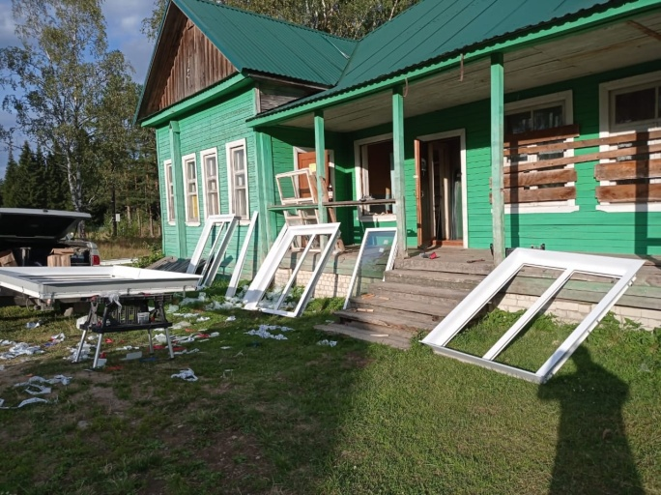  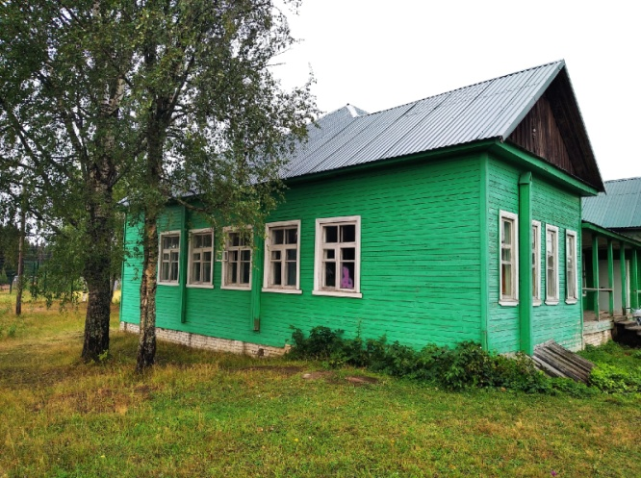  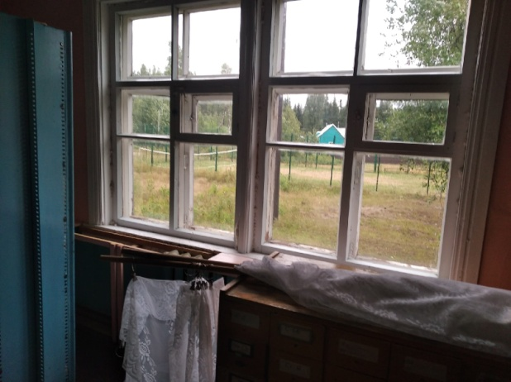  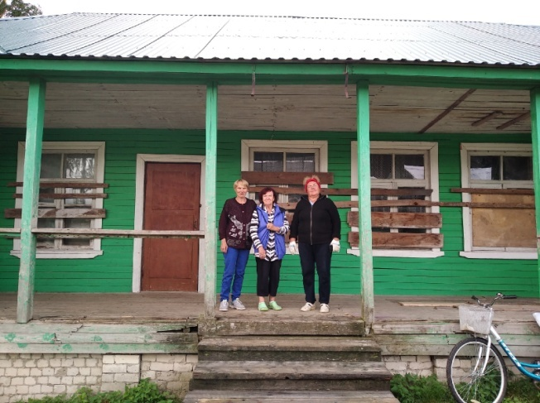  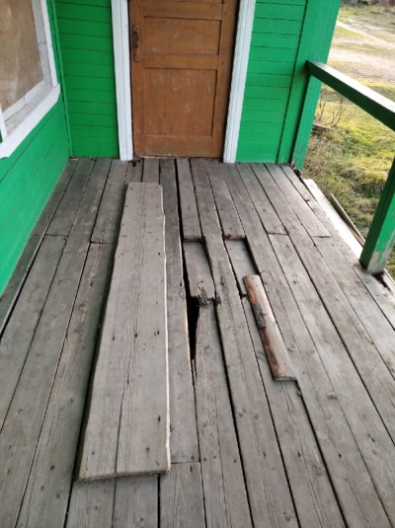 | 